（7）威鎮宮觀音寺
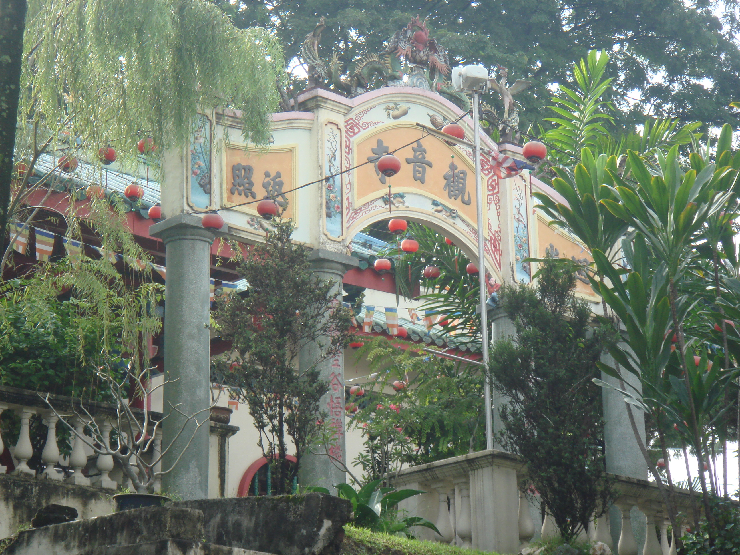
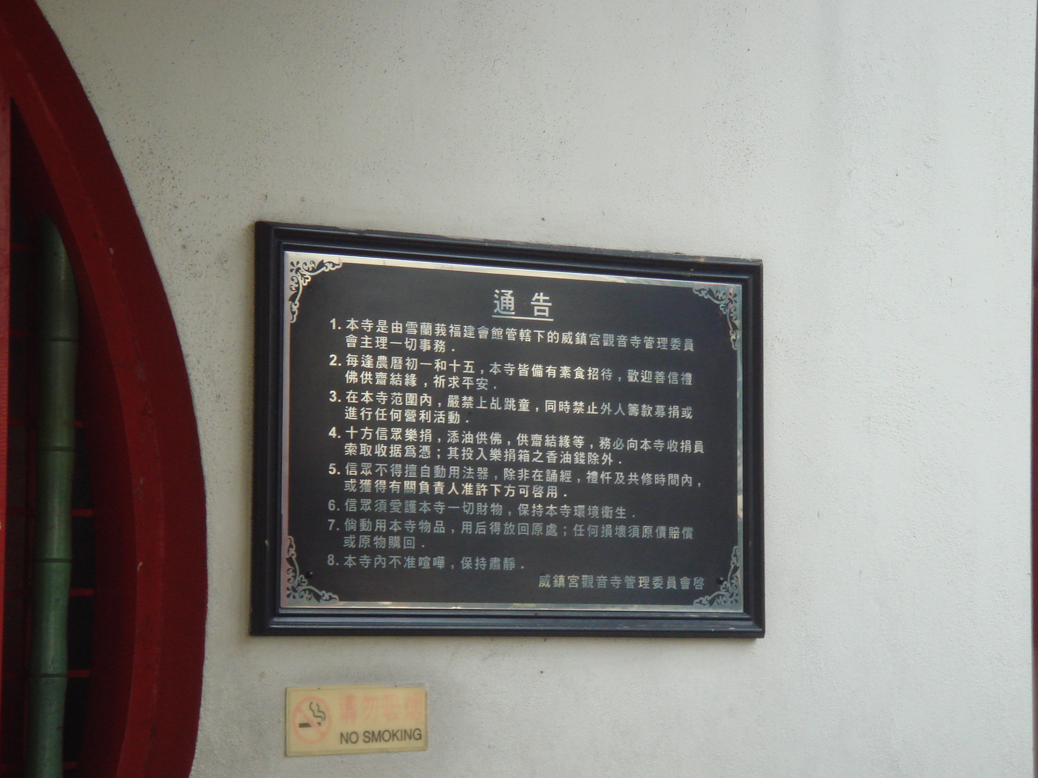
威鎮宮觀音寺為佛教寺院，為吉隆坡市區鄰近陳氏書院，屬於馬來西亞雪蘭莪福建會館管轄，設有管理委員會。主祀釋迦摩尼佛，比較特別的是寺院公告有：不准在寺院內「上乩跳童」、十方信眾捐獻添油供佛，務必向本寺索取收據，投入樂捐箱者除外。

2、印度教
印度教簡介
印度教對我國來說是一個陌生的宗教，根據相關文獻資料，印度教與與其他宗教相比，印度教是多神宗教。但印度教徒認為，各種神靈都是同一個神或實體的不同體現形式，上帝有很多特點和眾多名稱，通過不同方式向神祭拜，就可達到與真實的上帝合一的境界。眾多小神是在用不同聲音唱著同一首歌曲。
印度教主神是三位一體的毗濕奴、濕婆和梵天。毗濕奴心地善良，關心人間疾苦，他下凡到人間。毗濕奴有十個化身，他們是：魚、龜、野豬、矮人、持斧羅摩、羅摩、黑天、佛陀、伽爾基。濕婆也稱為魯德拉，是隨時可能出現的恐怖神，他有兩個平靜的化身：尚布和閃卡拉。梵天是印度教三大主神之一，他被認為是世界的創造者，梵天沒有任何化身。

